PROCESSO DE SELEÇÃO DO PROGRAMA RECICLA VIDA
EDITAL N.º 12/2012

O Programa Recicla Vida, em parceria com a Pró-Reitoria de Extensão da Universidade Estadual de Ciências da Saúde de Alagoas (UNCISAL), torna público pelo presente edital que estão abertas as inscrições para os projetos que compõem o Programa Recicla Vida.

I. Das Disposições Preliminares:

- O Processo de inscrição realizar-se-á sob a responsabilidade da Coordenação do Programa Recicla Vida, obedecidas às normas deste Edital;

- Serão ofertadas 6 vagas aos estudantes de todas as Instituições de Ensino Superior das áreas especificadas no tópico III - Dos requisitos para participar do Programa Recicla Vida.

II. Do Resumo do Programa Recicla Vida

O Programa Recicla Vida tem por objetivo promover a reabilitação psicossocial e a cidadania do usuário de saúde mental, através de oportunidade de capacitação e geração de renda, assim como outras ações de produção de subjetividade contribuindo também na formação prática e teórica dos estudantes de graduação na condição de monitoria. O Programa está dividido em 3 Projetos : Recicla Resíduos – que realiza a gestão a comercialização dos resíduos sólidos do HEPR, Recicla Renda – que realiza oficinas de artesanato reciclável, comercializa os artesanatos produzidos e realiza brechó. Recicla arte, cultura e cidadania – realiza a formação em Economia Solidária, grupos informativos, teatro, poesia e concurso de fantasia reciclável.

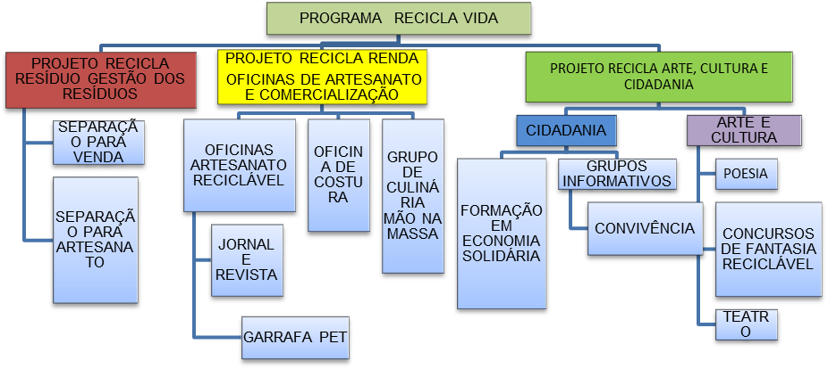

A participação do aluno em Projetos de inclusão social pelo trabalho e outras atividades de convivência e produção de vida pode contribuir muito para a formação de profissionais comprometidos e preparados para os novos paradigmas do cuidado em saúde mental e também fomentar e criar mais espaços de vida para os usuários.

III. Dos requisitos para participar do Programa Recicla Vida:

- Alunos matriculados nos seguintes cursos: Terapia Ocupacional, Psicologia, Serviço Social, Enfermagem, Engenharia Ambiental, Artes Cênicas, Design.

- É aberta a participação a outras áreas afins.

- Ter interesse pela área de Saúde Mental e Economia Solidária, Gestão e Reciclagem de Resíduos Sólidos e Oficinas e Geração de Renda.

- Os alunos de todos os anos poderão concorrer às vagas, no entanto 4 vagas serão preferencialmente preenchidas por alunos do 3º ano em diante.

IV. Da Finalidade do Programa Recicla Vida :

- Favorecer o desenvolvimento de vínculos afetivos entre os participantes do Programa Recicla Vida e monitores através do trabalho em grupo;

- Proporcionar aos estudantes a oportunidade de aquisição de conhecimentos práticos– teóricos sobre a Política Nacional de Saúde Mental e Economia Solidária e Gestão de Empreendimentos Solidários.

- Proporcionar aos estudantes vivência prática na área de Gestão e Reciclagem de Resíduos Sólidos, e em Oficinas de Artesanato e Customização com materiais recicláveis.

- Contribuir na formação prática e teórica dos estudantes de graduação;

V. Da metodologia:

- Serão realizados encontros semanais nas 3ª,5ª e 6ª feira no CAPS Casa Verde e demais dependências do Complexo Portugal Ramalho; realizando atividades dos projetos: oficina de customização, brechó, grupo informativo, exibição de filmes e campanhas de coleta seletiva. Os alunos poderão ser selecionados para cada projeto especifico e podem participar de 1 a 3 vezes por semana, de acordo com disponibilidade em quaisquer dos dias ofertados.

- Os encontros serão facilitados por técnicos do Programa Recicla Vida e pelos alunos na condição de monitores.

- Ao final de um semestre, será feita a avaliação do grupo com a possibilidade de integração de novos membros participantes inscritos em lista de espera;

- Em caso de desistência de participantes antes do período de um semestre, também poderá haver a integração de novos membros participantes.

VI. Das inscrições no Programa Recicla Vida:

- A pré-inscrição do candidato implicará no conhecimento e na tácita aceitação das condições estabelecidas neste Edital, em relação às quais não poderá alegar desconhecimento;

- As inscrições ficarão abertas no período de 06/08/2012 à 13/08/2012 sendo realizadas na Pro Reitoria de Extensão com o preenchimento de uma ficha; anexar uma cópia do comprovante de matricula.

- No dia 17/08/2012 todos os pré - inscritos deverão comparecer ao CAPS Casa Verde ( Rua Clementino Dumont, s/nº - Farol ) no horário de 8:00 às 11:00 onde acontecerá uma triagem a ser realizada pela Coordenadora do Programa para preenchimento das 6 vagas e formação de lista de espera;

VII. Da Divulgação do Resultado:

- No dia 21/08/2012 será divulgado em mural da Pró Reitoria de Extensão o resultado da triagem e início das atividades.

CRONOGRAMA

Datas ATIVIDADES

06/08/2012 Período de pré-inscrições

13/08/2012 encerramento das pré-inscrições

17/08/2012 triagem

21/08/2012 divulgação do resultado e
data de inÍcio

Informações:

Pró-Reitoria de Extensão da UNCISAL
(082) 3315-6725

